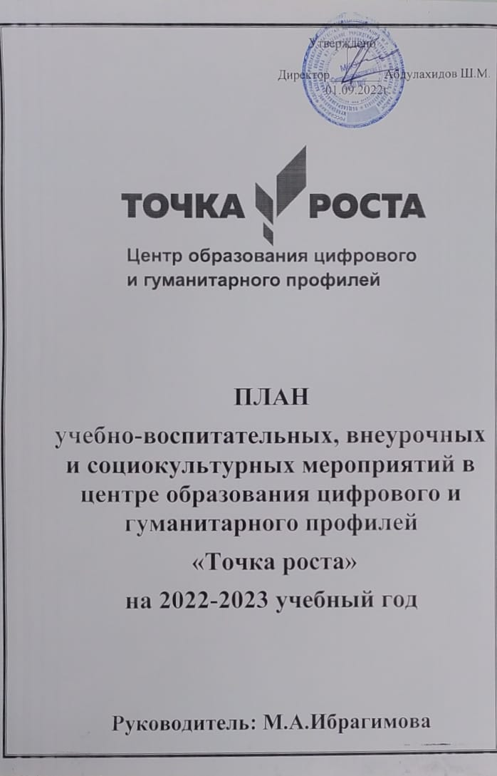

|  |  |  |  |
| --- | --- | --- | --- |
| **№** | **Содержание деятельности** | **Сроки проведения** | **Ответственные** |
| **п/п** |  |  |  |
|  | 8 сентября – Международный день грамотности. (Объявлен ЮНЕСКО в 1966 году.) | сентябрь | Учитель русского языка и литературы Гитинкова А.С. |
|  | Внеклассное мероприятие  «Журавли Расула Гамзатова» | Сентябрь | Учитель русского-родного языка Шамхалова М.М. |
|  | Единый урок безопасности в сети Интернет | сентябрь | Педагог по |
|  | (в режиме видео-конференц связи) |  | информатике |
|  | Профилактическая игра «Огонь не прощает ошибок» | сентябрь | Педагог по ОБЖ Гаджибекова З.М. |
|  | 210 лет со Дня Бородинского сражения | Сентябрь | Учитель истории |
|  | Уроки цифры | Сентябрь-октябрь | Учитель информатики |
|  | ПроеКТОриЯ «Шоу профессий» | Сентябрь- декабрь | Педагоги |
|  | **1 октября** — Международный день пожилых людей (Отмечается по решению Генеральной Ассамблеи ООН ежегодно c 1991 года.) | октябрь | Кл.Руководитель  7а класса Шахрудинова Э.М. |
|  | **5 октября** — Всемирный день учителя (Отмечается по решению ЮНЕСКО с 1994 года.) | октябрь,  апрель | Клруководитель  5 класса Шавруханова Н.Р. |
|  | «Всероссийский урок безопасности» о правилах дорожного движения | В четверть 1 раз | Учителя начальной школы |
|  | День отца в России 16 октября | октябрь | Клруководитель  5 класса  Асадулаева З.З. |
|  | **4 ноября** — День народного единства (Принят Государственной Думой РФ 24 декабря 2004 года.) | ноябрь | Учитель истории |
|  | Профориентационный квест  «Образование.  Занятость, Карьера» | ноябрь | Кл.руков. 9 класса Буттаева Д.А. |
|  |  |  |  |
|  | Акция «Час кода» | ноябрь | Педагог по информатике |
| 15. | Ознакомительная экскурсия в Образовательном центре «Точка роста» | ноябрь | Педагоги Точки роста |
| 16. | **27 ноября** — День матери (Указ Президента РФ № 120 от 30.01.1998 года «О Дне матери». Отмечается в последнее воскресенье ноября.) | ноябрь | Кл.руководитель  6 класса |
| 17. | 9 декабря — День героев Отечества (Отмечается с 2007 года в соответствии с Федеральным законом № 231-ФЗ от 24 октября 2007 года.) | декабрь | Учитель истории |
| 18. | 12 декабря – День Конституции Российской федерации | Декабрь | Учитель Правоведения |
| 19. |  |  |  |
|  | Шахматный турнир | Декабрь | Педагог по шахматам |
| 20. | Открытый урок по технологии | январь | Педагог по технологии |
| 21. |  |  |  |
|  | Конкурс «Решаем проектные задачи» | январь | Педагог по информатике |
| 22. | Круглый стол «Результаты работы Центра: опыт, проблемы, перспективы» | февраль, | Руководитель центра, педагоги |
|  |  |  |  |
| 23. | Открытое мероприятие «Старт в науку»  День российской науки 8 февраля | февраль | Руководитель  Центра |
| 24. | День Российского студенчества | январь | Кл.руков Клруководитель  10 класса |
| 25. |  |  |  |
|  | Открытый урок по ОБЖ «Школа выживания  человека в ЧС» | февраль | Педагог по ОБЖ |
| 26. | 21 февраля - Международный день родного языка. (Отмечается с 2000 года по инициативе ЮНЕСКО с целью сохранения культурных традиций всех народов.)  - Международный день родного языка. (Отмечается с 2000 года по инициативе ЮНЕСКО с целью сохранения культурных традиций всех народов.) | февраль | Руководитель МО родного языка Рашидханова П.Р. |
|  |  |  |  |
| 27. | Интеллектуальный марафон «Твои возможности» | март | Руководитель центра |
| 28 | Конкурс «Живая классика» | март | Учителя русского языка |
| 29. | Выставка технического творчества | март | Педагоги по технологии |
| 30 | 27 марта — Всемирный день театра | март | Руководитель кружка «Театр в школе» |
| 31. | 12 апреля День космонавтики | апрель | Кл.руководитель  7 класса |
| 32. | ПроеКТОриЯ. Шоу профессий | Январь-май | Педагоги |
| 33. | Шахматный турнир между жителями поселения | апрель | Педагог по  шахматам |
| 34. | Интерактивная экскурсия «Я помню! Я горжусь!»  (в режиме видео-конференц связи) | май | Педагог по ОБЖ |
|  |  |  | |
|  | | | |

**Внеурочные мероприятия**

|  |  |  |  |
| --- | --- | --- | --- |
| 1 | Круглый стол: «Природа и красота» | ноябрь | Учитель биологии |
| 2 | Шахматный турнир | Декабрь | Педагог по |
|  |  |  | шахматам |
| 3 | Всероссийский конкурс «Живая классика». | Январь-февраль | Учителя русского языка и литературы |
|  |  |  |  |
| 4 | Клуб интересных встреч «В мире профессий» | март | Руководитель центра «Точка роста»,  классные  руководители |
|  |  |  |  |
|  |  |  |  |
|  |  |  |  |
|  | **Социокультурные мероприятия** | |  |
| 1 | Круглый стол «Возможности общения в соцсетях: | ноябрь | Педагог информатики |
|  | за и против» (в режиме видео-конференц связи) |  |  |
|  |  |  |  |
| 2 | Уроки доброты, посвящённые Международному | ноябрь | Учителя начальных классов |
|  | дню толерантности  «Жизнь дана на добрые дела» |  |  |
| 3 | Урок «Я среди людей» | декабрь | Руководитель |
|  |  |  | Центра «Точка роста»,  Педагог-психолог |
| 4 | Интеллектуальная игра «Главное-начать общаться», | декабрь | Руководитель центра «Точка роста»,  классные  руководители |
|  | посвящённая Всемирному дню инвалидов и |  |  |
|  | Международному дню волонтёров |  |  |
| 5 | Круглый стол «Дорогою добра», посвящённый | апрель | Педагог по ОБЖ |
|  | Весенней неделе добра (в режиме видео-конференц |  | Педагог - психолог |
|  | связи) |  |  |